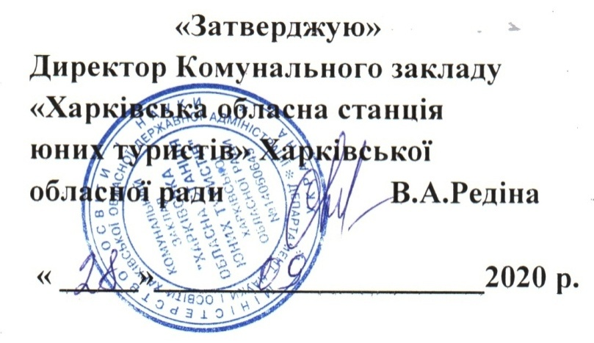

УМОВИ
проведення обласних змагань
з велосипедного туризму серед учнівської молоді

1. Мета та завдання
- визначення рівня підготовленості гуртківців до участі у змаганнях обласного та всеукраїнського рівнів;
- виявленняперспективних юних велотуристів для включення їх до складу гуртків із велосипедного туризму;
- поглиблення та закріплення знань матеріалу конкурсів велосипедного ралі гуртківцями та ознайомлення новачків з питаннями конкурсів.
2. Термін і місце проведення
Змагання проводяться 7 жовтня 2020 рокуу Новій Водолазі на відкритому повітрі з дотриманням усіх вимог карантину для гуртківців велосипедного туризму.
Учасники - вихованці гуртків велосипедного туризму старшої (2003-2005 років народження) і молодшої вікових груп (2006-2009 років народження). Кількість учасників обмеженаактуальними умовами карантину.
4. Програма змагань і умови їх проведення
Особисті змагання на дистанціях фігурного водіння велосипеду та тріалу проводяться в умовах дотримання правил карантину. У випадку передачі велосипеда від учасника до учасника дезінфікуються ручки керма, гальмів та переключення передач, шоломи, за необхідності – сідло.
Клас змагань: І - для молодшої групи, та ІІ – для старшої групи.
5. Підведення підсумків та нагородження
Особисті результати визначаються на дистанціях фігурного водіння велосипеду та тріалу згідно з Правилами змагань зі спортивного туризму, затвердженими 24 квітня 2008 року Міністерством України у справах сім′ї, молоді та спорту.
Учасники-призерина дистанціях фігурного водіння велосипеду та тріалуу кожній віковій групі нагороджуються грамотами КЗ «Харківська обласна станція юних туристів».

